
--2014青少年心理健康系列講座—
為什麼我的孩子進入青春期後，突然變的叛逆難管教、再也不像從前乖巧聽話、不顧功課只顧談戀愛、每天總有很多理由不想上學、日夜顛倒的使用電腦、沉迷網路世界、與同儕的人際互動越來越少…，當父母師長的關心成為壓力與衝突時，不知不覺讓學校和家庭從「溫暖的避風港」變為「冷漠的戰場」。
青少年是兒童與成年階段的過渡期，在生理、心理與社交方面，都面臨著矛盾與壓力，當需求未能被滿足時，容易產生較大的情緒波動，嚴重者則產生身心相關疾病，影響青少年心理健康發展及家庭關係。

鑑於此，敦安基金會邀請心理健康專家與您一同分享，認識青少年階
段的相關議題，以增進青少年心理健康、提升親子互動品質！
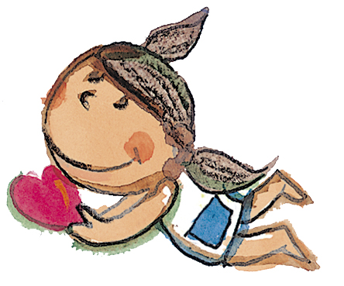
- 對象：
（一）對青少年議題有興趣之師長、生活照顧者、輔導人員
（二）一般社區民眾
- 日期及內容：
日期 | 課程與內容簡介 | 講師 | 截止日期
10/22  (三) | 壓力大悶鍋  談青少年的壓力與如何有效陪伴 | 台大醫院精神科  李明濱 醫師 | 10/17
10/31  (五) | 伴他走過青春路  談青少年憂鬱症與家庭互動 | 華人伴侶與家族治療協會  蔡春美 秘書長 | 10/24
11/05  (三) | 少年情懷總是失  談青少年的人際交往與兩性互動 | 台灣露德協會  徐森杰 秘書長 | 10/31
- 講座時間：1900-2100，請提前15分鐘報到與領取資料、紀念品
- 講座地點：敦安基金會(台北市中正區羅斯福路一段28號10樓)
- 交通方式：捷運中正紀念堂站2號出口，直走約3分鐘（古早味蛋糕店旁搭電梯）
- 每場次講座結束提供2小時參與證明
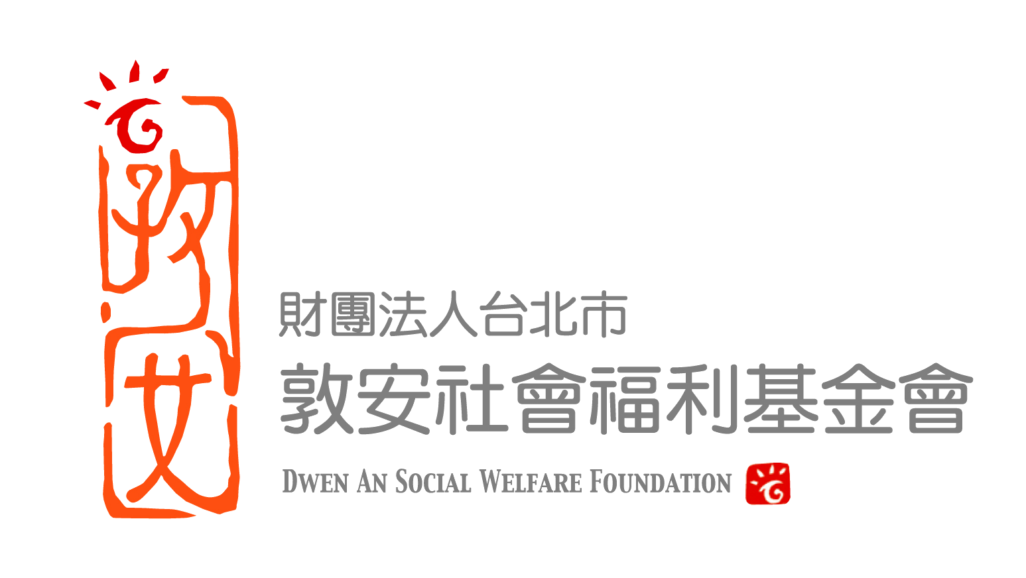
- 費用/人數：免費，每場次限定40名額，額滿提前截止報名
- 主辦單位：財團法人台北市敦安社會福利基金會
- 聯絡人：郭亭君 社工員 電 話：(02)3393-2225＃14


2014「OK父母Fun青春」青少年心理健康系列講座
報名表
姓名 |  | 性別 |  |  | 年齡
聯絡電話 | （日） （夜）  （手機）
聯絡住址 | □□□
E-mail
場次  【可複選】 | 講座日期 |  | 講座主題 |  |  |  | 截止日
場次  【可複選】 | □ 10月22日(星期三) |  | 壓力大悶鍋  【談青少年的壓力與如何有效陪伴】 |  |  |  | 10/17
場次  【可複選】 | □ 10月31日(星期五) |  | 伴他走過青春路  【談青少年憂鬱症與家庭互動】 |  |  |  | 10/24
場次  【可複選】 | □ 11月05日(星期三) |  | 少年情懷總是失  【談青少年的人際交往兩性互動】 |  |  |  | 10/31
場次  【可複選】 | - 講座時間：19：00-21：00，於講座開始前15分鐘報到與領取資料、紀念品  - 講座地點：敦安基金會，台北市中正區羅斯福路一段28號10樓  - 交通方式：捷運中正紀念堂站2號出口，直走約3分鐘（古早味蛋糕店旁搭電梯）  - 每場次講座結束提供2小時參與證明  - 請自備環保水杯
講座期待  請具體說明  您的困惑或問題 | (本表可影印使用)
- 費用/人數：免費，每場次預定40人，額滿提前截止報名
- 請於報名截止日前填妥報名表以傳真、E-mail或郵寄方式報名
並於上班時間0930-1230/1400/1830來電確認
- 聯絡人：郭亭君 社工員 電 話：(02)3393-2225＃14
傳 真：(02)3393-8937 E -mail：teresa@da.org.tw

